Объекты

Справочник

Номенклатура (Реквизит ВидНоменклатуры – Перечисление Ссылка.ВидыНоменклатуры)

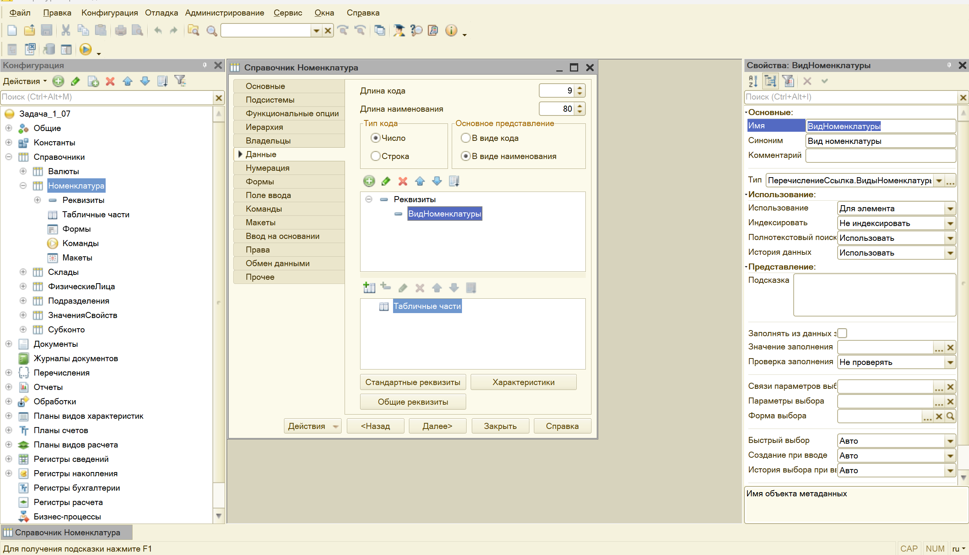

Перечисление

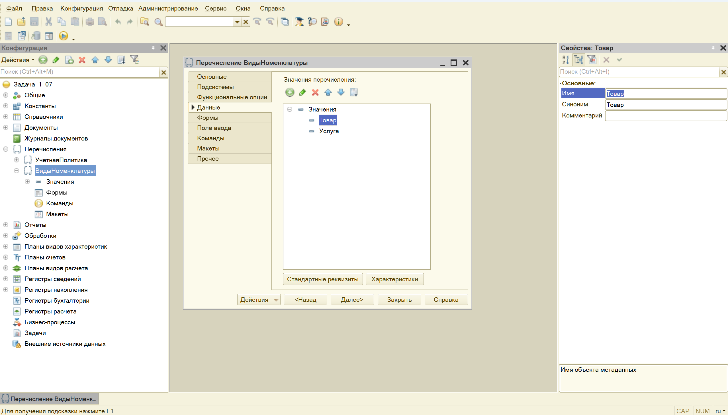

Справочник Склады

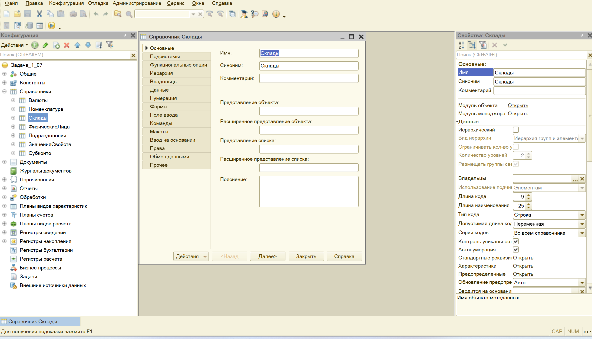

РС Учетная Политика

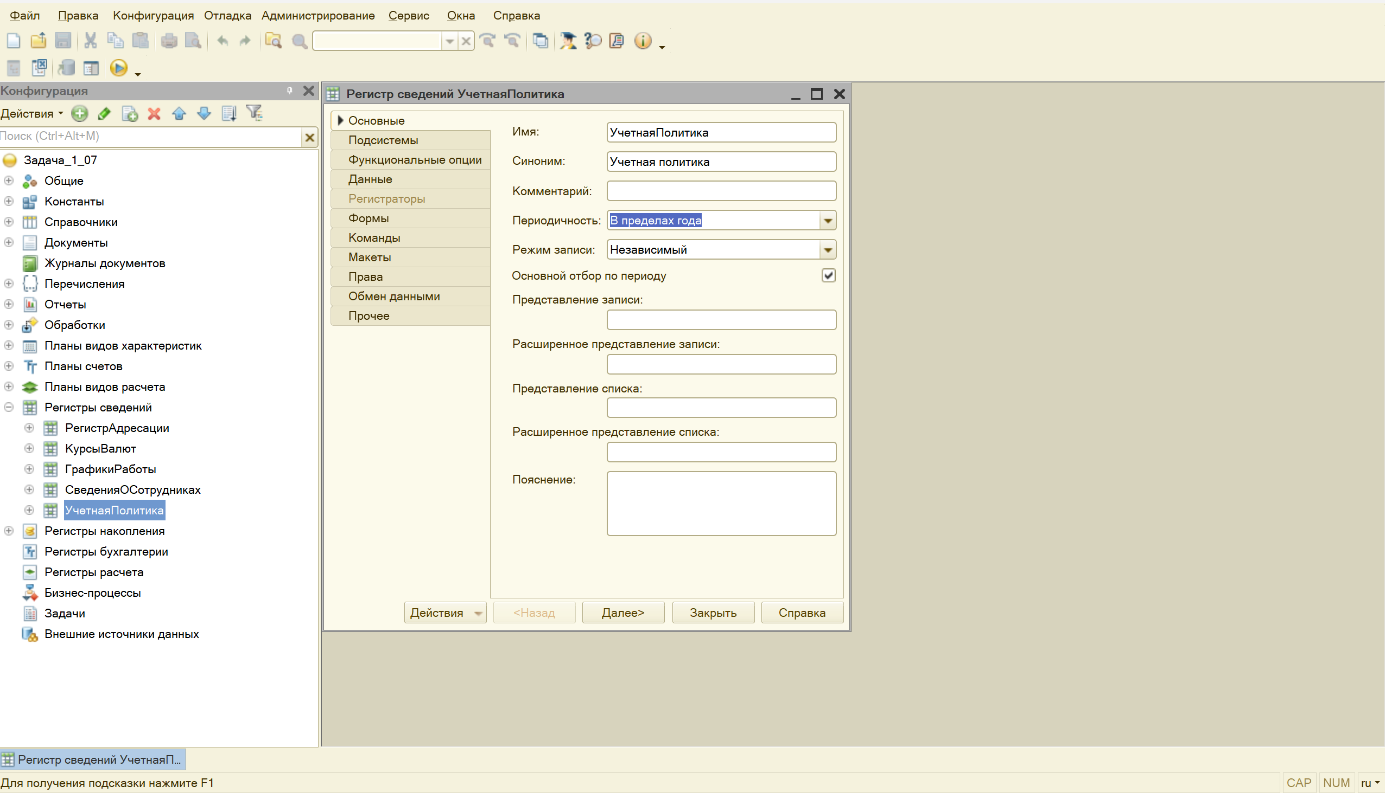

Документ Приходная Накладная

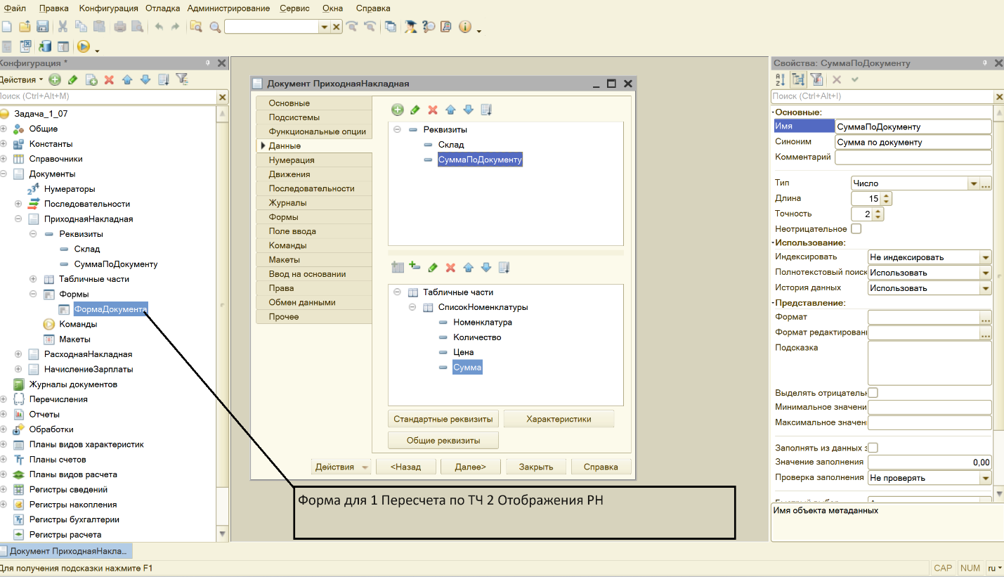

Документ Расходная Накладная

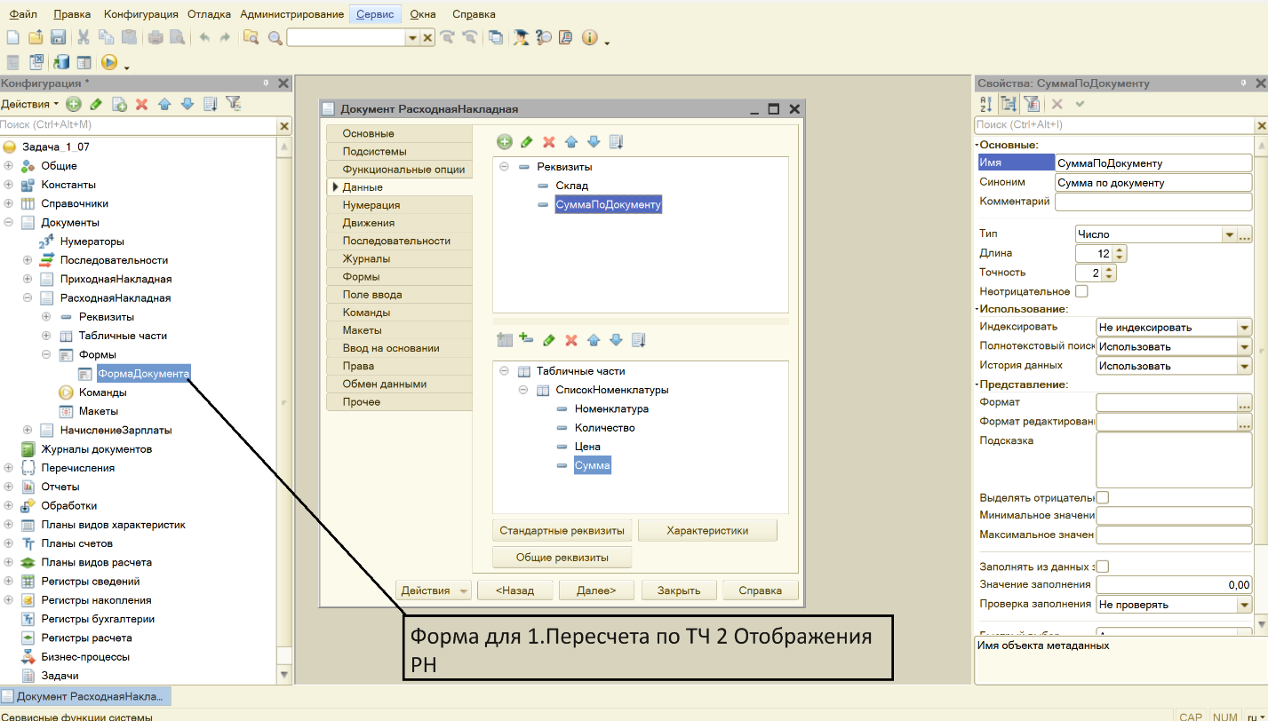

РН Остатки номенклатуры

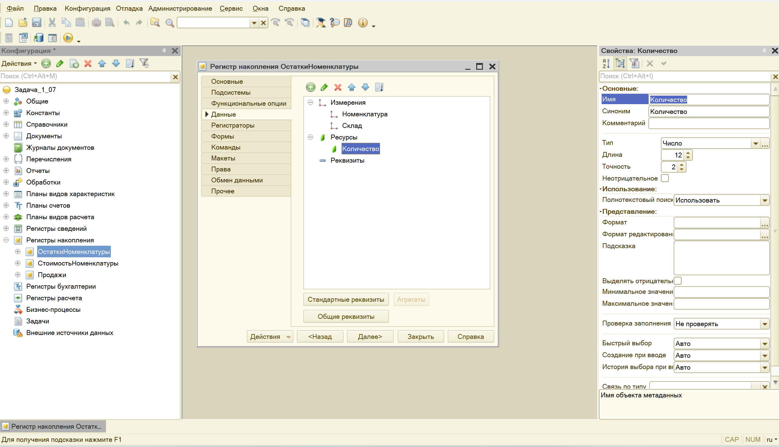

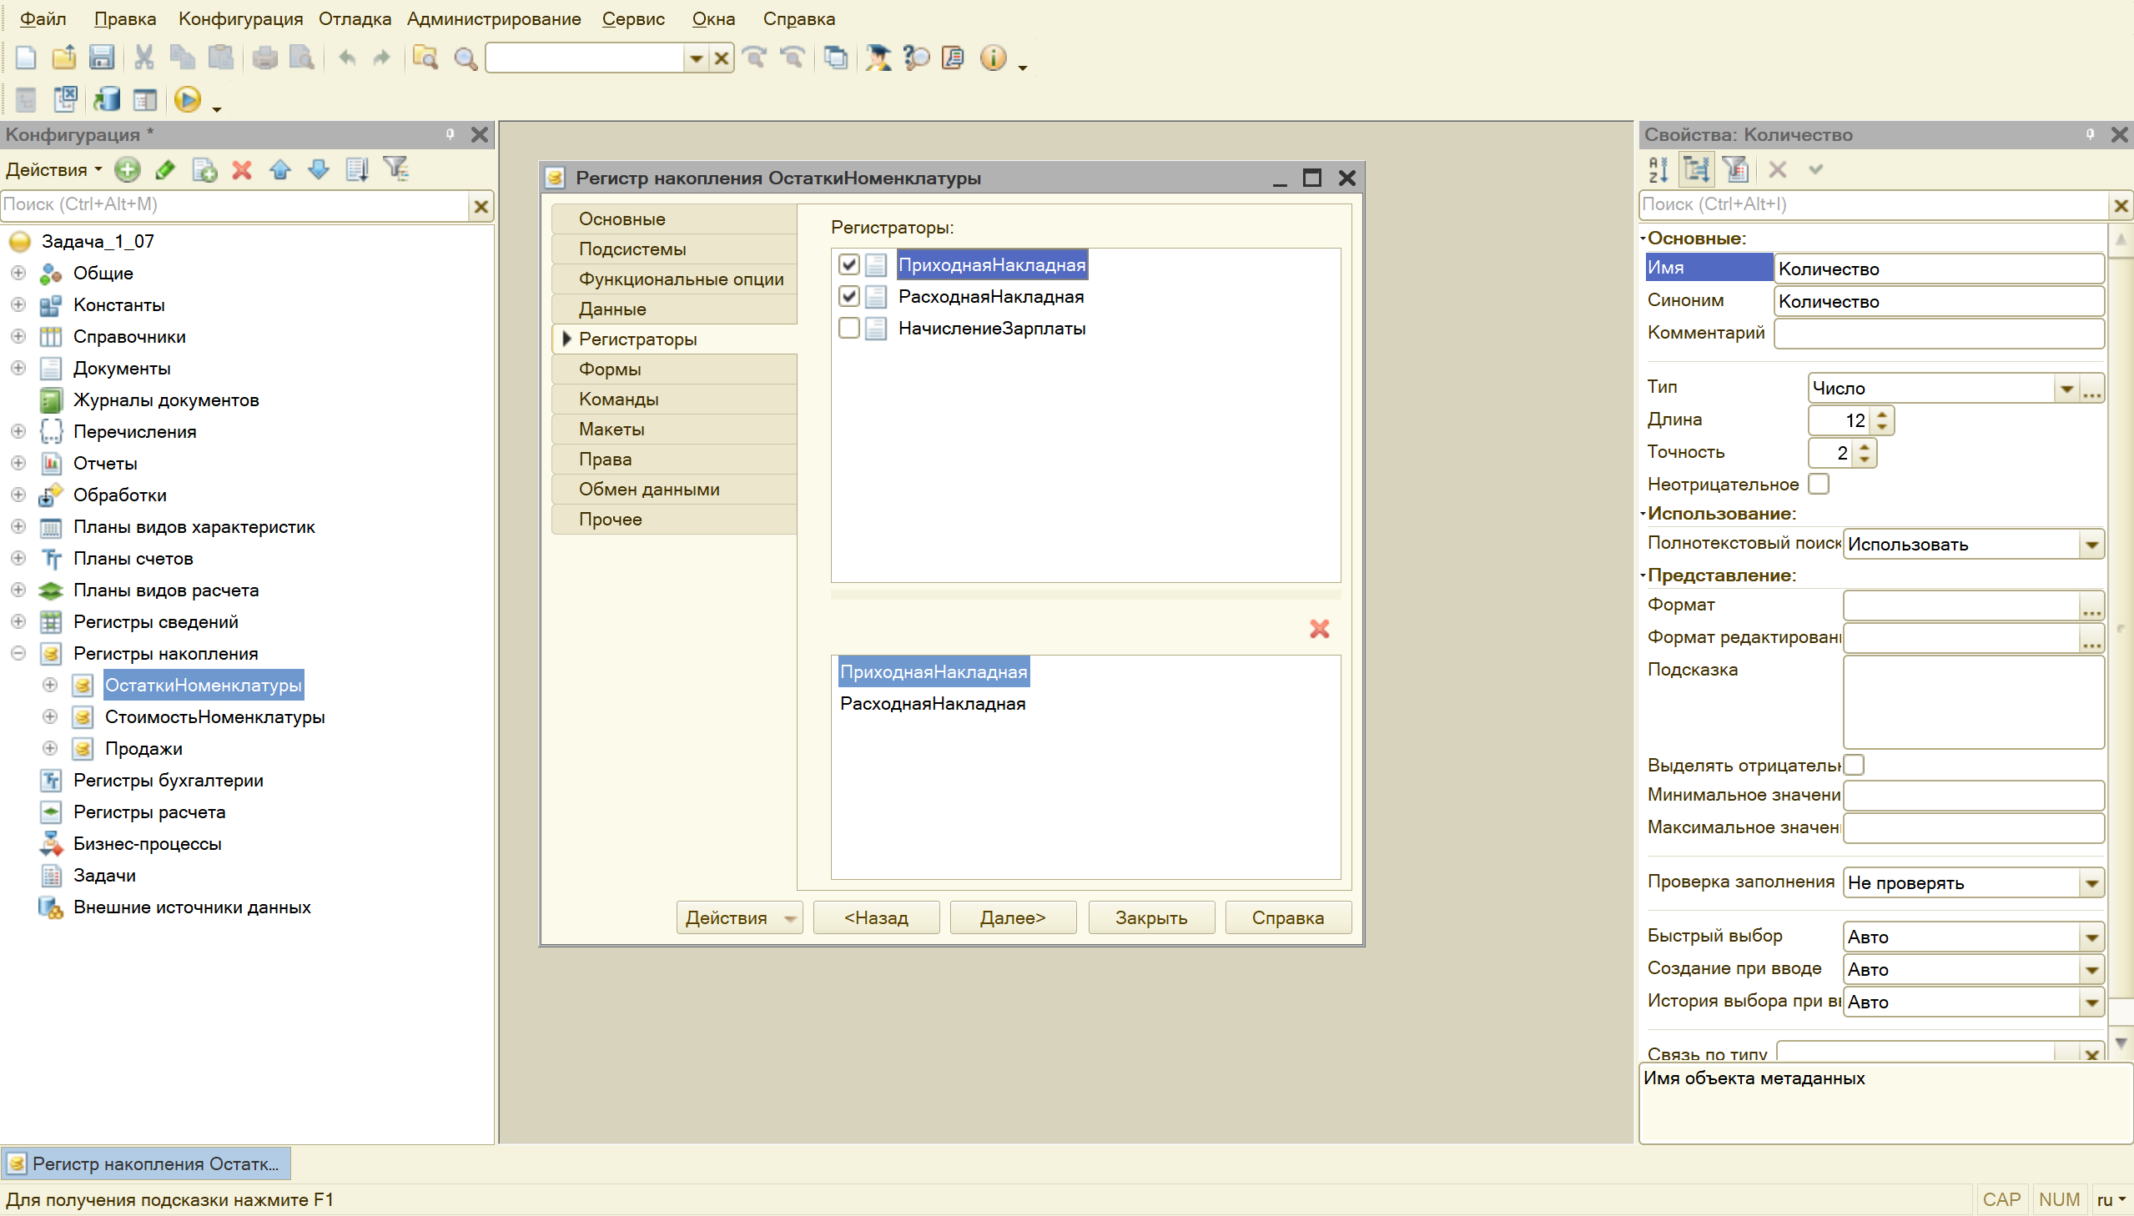

РН Стоимость Номенклатуры

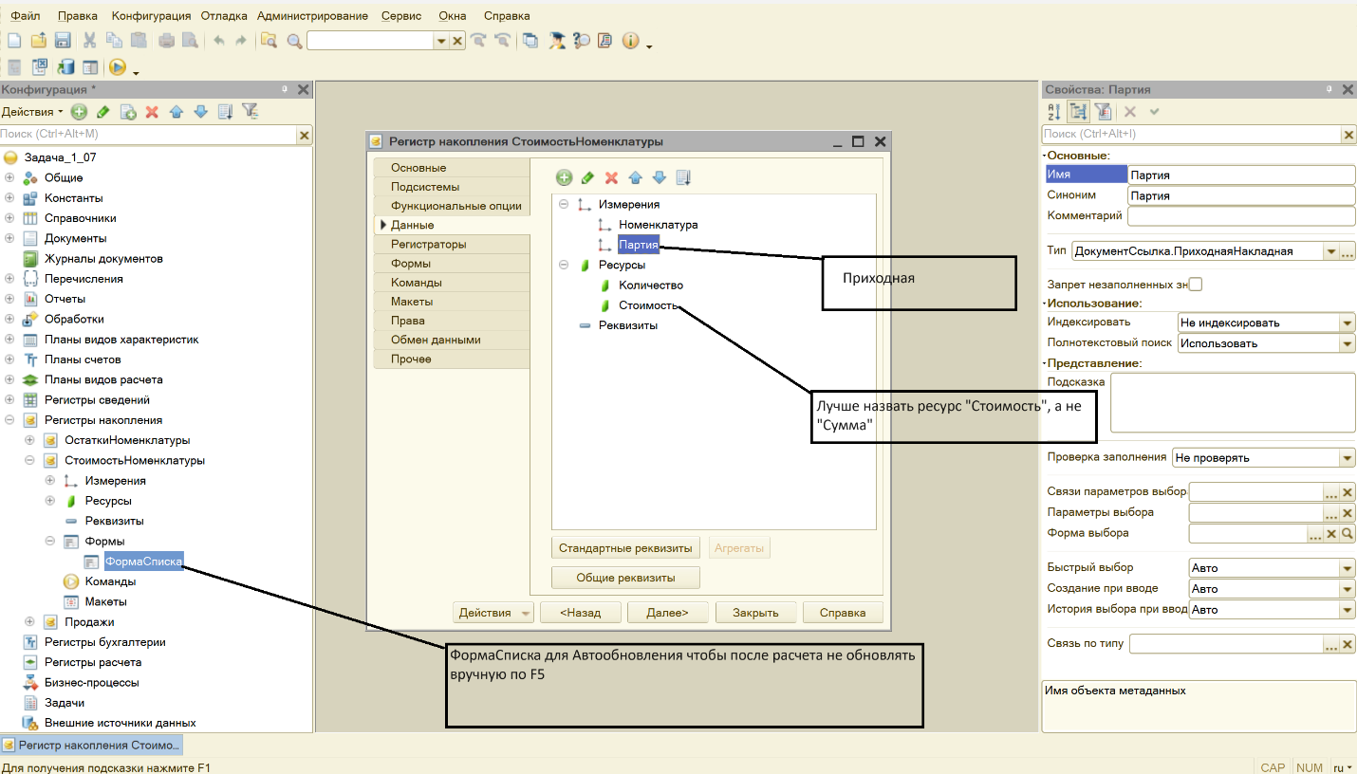

Выставляем свойство «Автообновление» У «Списка» и ПРОСТАВЛЯЕМ НЕКОТОРОЕ ВРЕМЯ 5 – 10 секунд

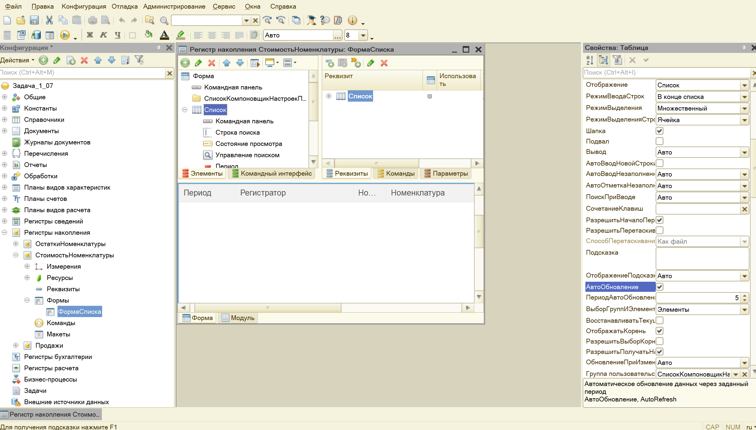

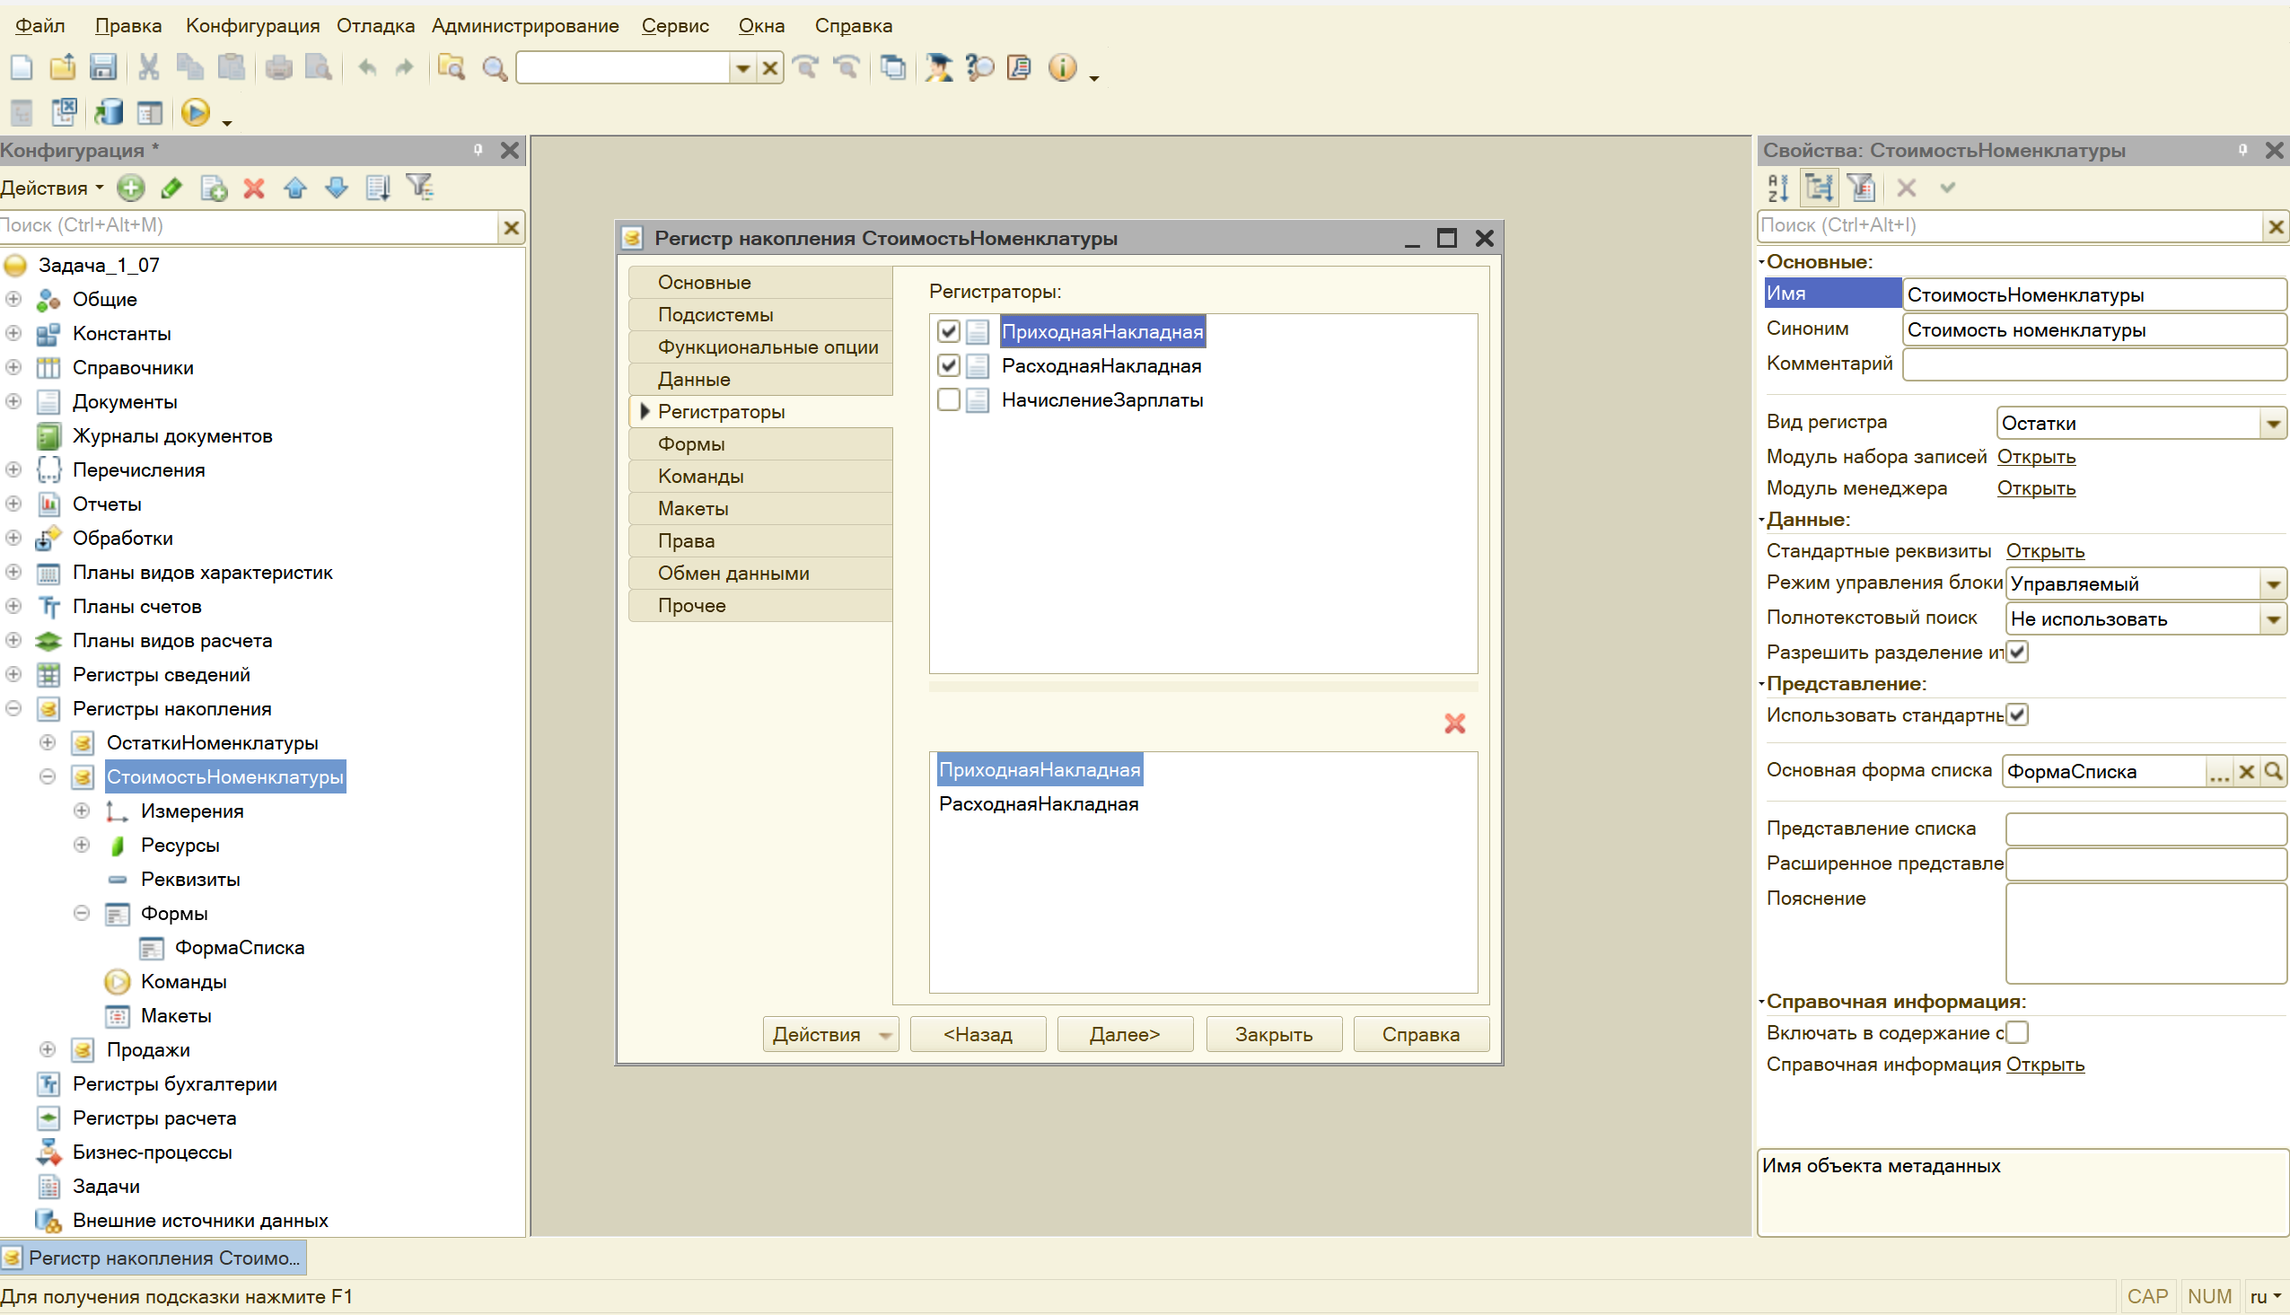

РН Продажи (Обороты) называть ресурсы лучше именно так

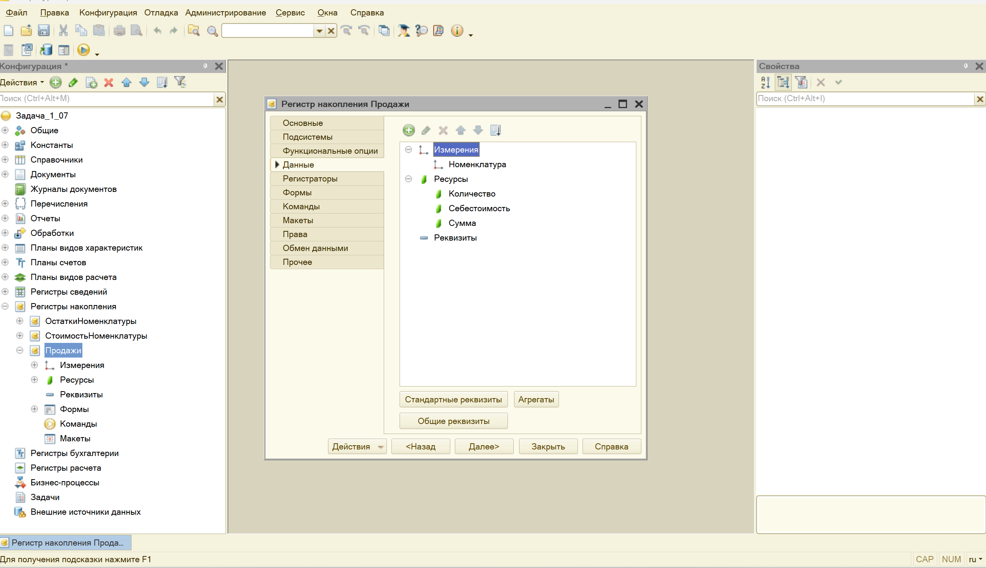

Можно Сумму назвать Выручка - ЭТО СуммаПродажи товара

Себестоимость - ЭТО Себестоимость ПРОДАЖИ, Т.Е. ОБЩАЯ ПО ВСЕМ ПАРТИЯМ, ПО КОТОРЫМ БУДЕТ СПИСАН ТОВАР,

СКОЛЬКО БУДЕТ ПАРТИЙ - ЭТО В ЗАВИСИМОСТИ ОТ ТОГО, СКОЛЬКО ТОВАРА В ПАРТИЯХ И СКОЛЬКО ТОВАРА ПРОДАЕМ

КОЛИЧЕСТВО БУДЕТ СПИСЫВАТЬСЯ С ПАРТИЙ ПО МЕТОДУ УСТАНОВЛЕННОМУ РС «УчетнаяПолитика» В ЗАВИСИМОСТИ ОТ ДАТЫ ПАРТИИ И ПЕРЕХОДИТЬ К СЛЕДУЮЩЕЙ ПАРТИЙ ПОКА НЕ ВЫБЕРЕТСЯ ВСЕ КОЛИЧЕСТВО, УКАЗАННОЕ В РАСХОДНОЙ

ТОЖЕ АВТООБНОВЛЕНИЕ

